Nombre | Daniel | Curso | 1º DAW
Apellidos | Santana Bueno | Fecha | 30/09/2025

Practica 06.-.- Gestión de procesos.
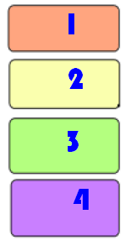
- Usa el grafico para rellenar los números con las funciones del sistema operativo

1 | 2 | 3 | 4
Gestion de procesos | Gestión de memoria | Gestión de E/S | Gestión del sistema de archivos

- A qué nos referimos cuando hablamos de procesos?

A programas en ejecución

- Que es un hilo de ejecución?

Una tarea que puede ser ejecutada por otra tarea.

- ¿cuantos hilo puede haber en un proceso?

Un hilo.

- ¿cuales son los tres estados principales?

- Listo
- En ejecución
- Bloqueado

- ¿Que son los procesos en estado listo?

Son los que pueden pasar a estado de ejecución si el planificador del sistema operativo los selecciona, esto es, cuando llegue su turno.

- ¿Que esperan los procesos en estado listo?

Esperan a ser ejecutados.

- ¿Que son los procesos en estado En ejecución?

Son los que estan siendo ejecutados por el procesador.
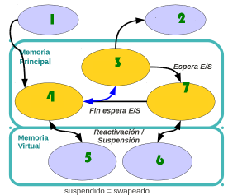
- ¿Que esperan los procesos en estado En ejecución?

Están esperando a ser terminados.

- ¿Que son los procesos en estado Bloqueado?

Son aquellos que están esperando un evento para que puedan seguir ejecutándose.

- ¿Que esperan los procesos en estado Bloqueado?
Están esperando repuesta por parte de otro proceso para seguir con su ejecución.
- ¿Que hace El sistema operativo con los procesos?

Decide cuánto tiempo de ejecución se le asigna a cada proceso del sistema y en qué momento y cada proceso va a estar en un estado.

- ¿Se comunican todos los procesos entre ellos?

No, no se comunican entre ellos.

- Usa el grafico para rellenar los números con los estados de un proceso

Numero | Nombre | Descripción
1 | Creado | Se le estan creando su tabla y cargando su código
2 | Terminado | La ejecución del proceso ha terminado.
3 | Ejecución | Estado en el que se encuentra un proceso cuando tiene el control del procesador.
4 | Listo | Están dispuestos para ser ejecutados, pero no están en ejecución por alguna causa.
5 | Listo y suspendido | Está preparado para ejecutarse (estado listo) pero que ha sido sacado de la memoria principal y colocado en el almacenamiento secundario (disco duro) para liberar memoria.
6 | Bloqueado y suspendido | Está esperando un evento o suceso externo, como una operación de E/S, pero que además ha sido sacado de la memoria principal del sistema (suspendido) y trasladado a la memoria secundaria (disco) para liberar espacio para otros procesos.
7 | Bloqueado | Está temporalmente detenido porque necesita esperar un evento externo para poder continuar su ejecución.

